**馴染みの地域で、仲間と一緒に認知症を学ぼう！**

**認知症サポーター養成講座**

誰にとっても認知症は他人ごとではありません。

ご自身や、身近な方が認知症になる可能性もあります。

認知症について正しく知り、地域でご本人・ご家族を

見守る「認知症サポーター」になりませんか？

あなたの地域やグループへ、講師が伺います。

あなたが参加している趣味の会、サロン、ボランティアグループ、職場、なじみの店などに講師が出向きます。（会場はお申込み者でご用意ください）

認知症について「そうだったのか！」と納得できます。

認知症の症状、診断や治療方法、予防についての考え方、認知症の人と接するときの

心がまえなどについて、クイズや寸劇も交えて、講師が分かりやすくお話しします。

およそ９０分間の講座です。

認知症サポーターに認定されます。

講座を受講した方を「認知症サポーター」と認定します。認知症サポーターは、なにか特別なことをする必要はありません。まちで認知症の人を見かけた時に、やさしく見守り、困っている様子があれば声をかけるなど、ふだんの生活の中で認知症の人の支え手となることが役割です。受講者には、**サポーターの証であるオレンジリングを差し上げます。**

費用は無料です。

＜受講者の声＞

★詳しくは裏面の「開催申し込みの流れ」をご覧ください。

**お申込み・お問合せ先**

半田市健康課　　　　　ＴＥＬ　０５６９－８４－０６６２

　　　　　　　　　　　　　　FAX　０５６９－２５－２０６２

　　　　　　　　　　　　　　　　　メール　kenkou@city.handa.lg.jp



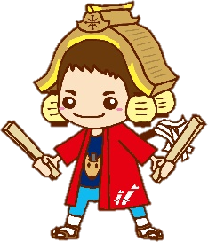



認知症のことがよくわからなかったので、わかってよかったです。もし認知症の人が

いたらやさしくしたいです。（小学生）

認知症は身近で誰もがかかる

可能性があることを、改めて

実感した。

困っている人がいたら少しでも手助けしたい。（70代）

認知症について正しく

知ることができた。

偏った見方をしないで

接することが大切だと

理解できた。（30代）

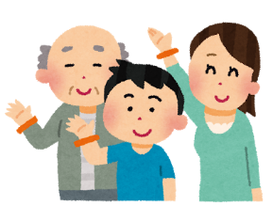

認知症サポーター養成講座　開催申し込みの流れ

①受講者を集める

　１回につき、５名以上の受講者を集めていただきます。



②日時と会場を決める

　講座を行う日時と会場を決めます。土日も可能です。

　（日程については相談させていただく場合がございます。）

　会場は半田市内どこでも大丈夫ですが、各自でご用意ください。



③申し込みする

　まずは健康課までお電話、メール等でご連絡ください。

　※講座開催の１か月前までにお願いします。



④講座を開催する

　当日、講師が会場へ出向き講座を行います。

　講座に用いるテキスト等は講師が持参します。











できたらもう少し短い時間で、認知症の話を聞けると

嬉しいダシな・・・。

あと、５歳のボクでもわかりやすい内容がいいダシ。

認知症サポーター養成講座の形にとらわれずに、

認知症のお話をすることもできます！

また、企業や団体の特性にあわせた内容での開催も可能です。

詳しくは健康課までお問い合わせください。

（認知症サポーター養成講座以外の講座は、オレンジリングの配布はありません。）





自分たちの活動や特徴に合わせて、認知症について

学ぶことができるダシね～！